【附件一】

参加南通中专采购活动廉洁承诺书

江苏省南通中等专业学校：
为了保证采购活动的公平竞争，促进廉政建设，我公司承诺在参加贵校组织的采购活动时做到遵守法纪、法规和廉政建设各项规定，诚实守信，坚决拒绝商业贿赂，不发生如下不当行为：
一、不向工作人员及其家庭成员提供以下不正当利益：
1.以任何理由送给现金、有价证券、支付凭证和高档礼品；
2.报销或支付应由其个人负担的费用；
3.宴请或邀请去营业性娱乐场所活动；
4.其它行贿及提供不正当利益的行为。
二、不和他人串通竞谈，或者利用不正当手段谋求中标。
三、违反法律、法规和廉政规定，影响工程质量、货品供应质量的。
我公司如实施了上述行为之一，自愿接受贵校据于《政府采购法》及其它相关法规和《南通市市场廉政准入暂行规定》(通纪发〔2005〕28号)给予的如下处罚：
1.参加采购的成交无效；
2.处以采购金额千分之五以上千分之十以下的罚款；
3.对不良行为予以记录并在贵校官网公告；
4.半年至三年内禁止参加贵校组织的采购活动；
5.情节严重的，报请有关部门依法追究相关责任。

承诺人：
承诺单位：
年 月 日

【附件二】

电子产品与单片机装调耗材项目报价单

序号 | 品 名 | 规格型号 | 单位 | 数量 | 金额 | 图片
1 | 电阻贴片 | 10K、47K、51K | 只 | 各200
2 | 三极管（直插） | 9012 | 只 | 200
3 | 三端稳压器 (贴片) | TLV431 | 只 | 50
4 | 插针 | 间距2.54mm  1*40P普通单排插针 | 只 | 200 |  | 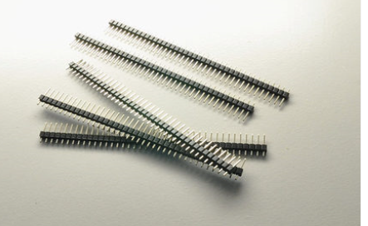
5 | 单片机 | ATMEGA32A  PU 1342 | 只 | 5
6 | 烙铁清洁海绵 | 5cm*5cm厚 | 只 | 50 |  | 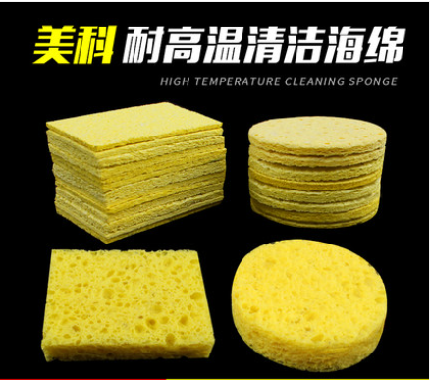
7 | 热熔胶棒 | 11mm强力透明热熔胶条 | 根 | 80 |  | 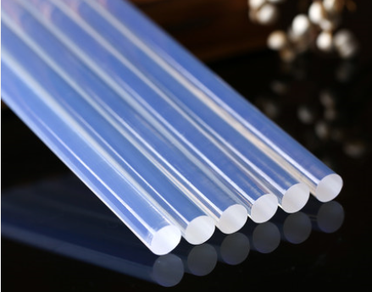
8 | 电烙铁发热芯 | 35W内热式电烙铁发热芯 | 根 | 20 |  | 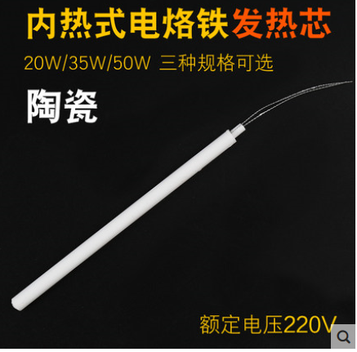
9 | 元件本 | 贴片0805电阻样品本 | 本 | 1 |  | 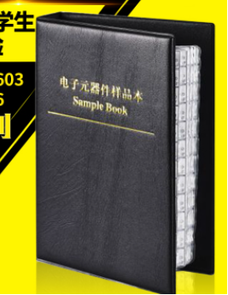
10 | 元件本 | 贴片0805电容样品本 | 本 | 1 |  | 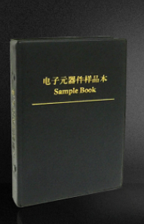
11 | OTL | 见清单 | 套 | 70
12 | 三波显示 | 见清单 | 套 | 70
13 | 三路流水灯 | 见清单 | 套 | 70
14 | 双向手控 | 见清单 | 套 | 70
15 | 四路抢答器 | 见清单 | 套 | 70
16 | 步进电机控制电路 | 见清单 | 套 | 70
17 | 叮咚门铃 | 见清单 | 套 | 70
18 | 延时定时 | 见清单 | 套 | 70
19 | 分频电路 | 见清单 | 套 | 70
20 | 声控电路 | 见清单 | 套 | 70
21 | 直流稳压电源 | 见清单 | 套 | 70
22 | 35多谐振荡器 | 见清单 | 套 | 70
23 | 变音警笛 | 见清单 | 套 | 70
24 | 四控一 | 见清单 | 套 | 70
25 | 号码显示 | 见清单 | 套 | 70
26 | 单片机最小系统 | 见清单 | 套 | 70
27 | 流水灯 | 见清单 | 套 | 70
28 | 单片机 | IAP15F2K61S2 | 个 | 20
29 | 芯片 | TLC555CD通孔 | 个 | 30
30 | 智塑台式放大镜LED台灯 | 十倍白玻调光款 | 个 | 1 |  | 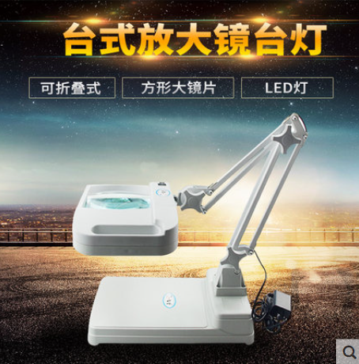
31 | Makita牧田冲击起子机彩盒批头套装 | 43件套6.35mm批头组合DTD171 | 套 | 1 |  | 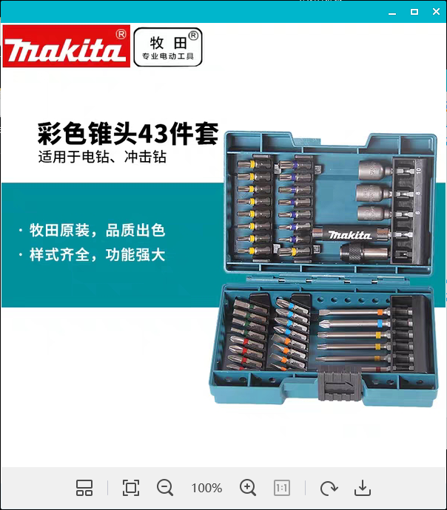
32 | Makita牧田充电式冲击起子机 | TD090D两电一充原装批头31支 | 套 | 1 |  | 
33 | 锐箭电子秤商用小型台秤 | 0.1g克高精度0.01精准计价电子秤锐箭衡器 | 个 | 1 |  | 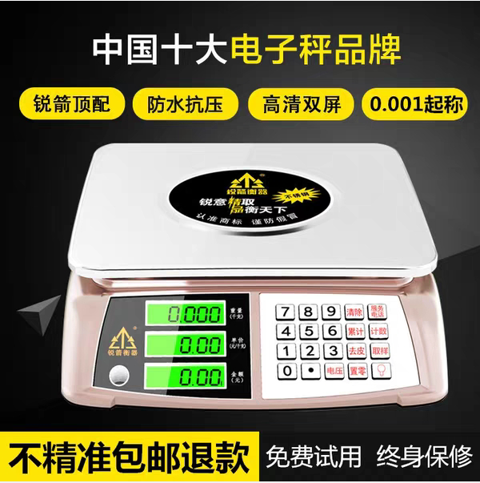
综合报价  （开票价） |  | 人民币（大写） 元整（¥ 元）。

报价单位 | （盖章）
法人代表 | （签字）
联系人 | （签字）
联系电话
报价日期 | 2019年 月 日

电路清单：

电路11 OTL
序号 | 代号 | 名称 | 规格型号 | 数量
1 | R1 | 电阻 | 100K | 1
2 | R2 | 电阻 | 3.9K | 1
3 | R3 | 电阻 | 2.7K | 1
4 | R4 | 电阻 | 6.2 | 1
5 | R5 | 电阻 | 100 | 1
6 | R6 | 电阻 | 150 | 1
7 | R7 | 电阻 | 680 | 1
8 | R8 | 电阻 | 100 | 1
9 | R9 | 电阻 | 13K | 1
10 | R10 | 电阻 | 5.1K | 1
11 | R11 | 电阻 | 2K | 1
12 | C1,C2,C5 | 电解电容 | 10u 16V | 3
13 | C3 | 电解电容 | 33u 16V | 1
14 | C6,C8,C9 | 电解电容 | 100u 16V | 3
15 | C10 | 电解电容 | 220u 16V | 1
16 | C7 | 瓷片电容 | 6800 | 1
17 | C4 | 瓷片电容 | 0.01u | 1
18 | D1,D2 | 二极管 | 1N4148 | 2
19 | V1,V2,V3 | 三极管 | 9013 | 3
20 | V4 | 三极管 | 9012 | 1
21 | RP | 电位器 | 4.7K | 1
22 | Y | 扬声器 | 8Ω 2W | 1

电路12 三波显示
位号 | 名称及规格 型号 | 数量
VD | 发光二极管 | 1
R1 | 510 | 1
R2 | 1K | 1
R3 | 62K | 1
R4 R5 R6 | 10K | 3
C1 | 100uF | 1
C2 C3 | 0.01uF | 2
C4 | 10uF | 1
C5 | 0.47uF | 1
C6 C7 | 0.1uF | 2
IC | NE555 | 1
RP | 20K | 1

电路13 三路流水灯
位号 | 名称及规格 型号 | 数量
R1 | 1k | 1
R2 R4 | 240 | 2
R3 | 330 | 1
R5 | 510 | 1
R6 R10 R14 | 51K | 3
R7 R11 R15 | 2K | 3
R8 R12 R16 | 10K | 3
R9 R13 R17 | 560 | 3
V1~V4 | 二极管4007 | 4
V5 | 三极管8050 | 1
V6、V7 、V10、 V15 V20 | 三极管9013 | 5
V11、V16 、V21 | 三极管9012 | 3
C1 | 470u | 1
C2 | 47u | 1
C3 | 10u | 1
C4 | 4.7u | 1
C5 | 100u | 1
C6 C7 C8 | 22u | 3
V8 | 稳压管3.5v | 1
V9 V12 V14 V17 V19 V22 | 二极管4148 | 6
V13 V18 V23 | 发光二极管 | 3
RP | 变阻器470 | 1

电路14 双向手控
位 号 | 名称及规格型号 | 数 量 | 备注
R1 R6 R12 | 1K | 3
R2 R4 R8 | 240 | 3
R3 | 330 | 1
R5 R7 R10 R17 | 510 | 4
R9 R11 R13~R15 | 100 | 5
R17 | 2.2K | 1
R18 | 4.7K | 1
RP | 电位器470 | 1
C1 | 470uf/25v | 1
C2 | 47uf/25v | 1
C3 | 10uf/25v | 1
C4 | 4.7uf/25v | 1
C5 | 100uf/25v | 1
V8 | 稳压二极管3.5v | 1
V18 | 红色发光二极管 | 1
V19 | 绿色发光二极管 | 1
V5 | 三级管8050 | 1
V6 V7 V10~V13 V15 V17 | 三级管9013 | 8
V14 V16 | 三级管9012 | 2
SB | 轻触开关 | 1
B1 | 电源变压器AC220V/12V | 1

电路15 四路抢答器
位号 | 名称 | 规格型号 | 数量
V1-V4 | 二极管 | 1N4007 | 4
V5-V8 | 发光二极管 | LED ϕ5mm红色 | 4
T | 变压器 | 9V | 1
IC1 | 三端稳压器 | 7805 | 1
C1 | 电解电容 | 25V/220uF | 1
C2、 C3 | 涤纶电容 | 0.47uF | 2
C4 | 电解电容 | 16v/100uF | 1
R1 R2 R3 R4 R9 | 电阻 | 1K | 5
R5 R6 R7 R8 | 电阻 | 680 | 4
SB1 -SB5 | 轻触按键 |  | 5
IC2 | 集成电路 | 7475 | 1
IC3 | 集成电路 | 7420 | 1
IC 16脚插座 |  |  | 1
IC 14脚插座 |  |  | 1

电路16 步进电机控制电路
位号 | 名称及规格 型号 | 数量
R1 | 330 | 1
R2 | 5K | 1
R3 R4 R5 R7 R8 R9 | 1K | 6
R6 | 8 | 1
RP | 10K | 1
C1 | 1uF | 1
C2 | 0.01uF-0.1uF | 1
VD1--VD6 | 发光二极管红，黄，绿各2个 | 6
VT1 VT3 VT5 | 三极管9013 | 3
VT2 VT4 VT6 | 三极管9018 | 3
S1 | 开关 | 1
U V W | 电管 | 3
IC1 | NE555 | 1
U2、 U3 | 74LS74 | 2
VD1 VD2 VD3 | 二极管 | 3

电路17 叮咚门铃
位号 | 名称及规格 型号 | 数量
T | 电感 | 1
V1-V4 | 整流二极管 | 4
C1 C3 | 100 uF/25V | 2
C2 C5 | 0.01uF | 2
C4 C6 | 0.1uF | 2
C7 C8 | 10uF/25v | 2
IC1 | 7806 | 1
R1 | 18K | 1
R2 | 15K | 1
R3 | 5.6K | 1
R4 | 10 | 1
V5 V6 | 二极管 | 2
SB | 开关 | 1
L1 | 喇叭 | 1
IC2 | 555 | 1

电路18 延时定时
位号 | 名称及规格、型号 | 数量 | 备注
R1 | 1.5K | 1
R2 | 2K | 1
R3 | 470 | 1
R4 | 560 | 1
R5 | 2.7 K | 1
R6 | 5.6 K | 1
R7 | 100 | 1
R8 | 1M | 1
R9 | 4.7K | 1
R10 | 1K | 1
RP1 | 电位器1k | 1
RP2 | 电位器51k | 1
C1 | 220uf/25v | 1
C2 | 220uf/16v或25v | 1
C3 | 2.2uf/16或25v | 1
V1-V4、V9 | 1N4007 | 5
V8 | 1N4148 | 1
V7 | 稳压二极管/5.1v | 1
V11 | 发光二极管（红或绿） | 1
V6、V10 | 三极管9013 | 2
V5 | 三极管D880 | 1
IC | 集成电路LM324+插座 | 1 | 插在插座上
SB1、SB2 | 轻触开关 | 2
K | 直流继电器JZX-23F-12VDC | 1
T1 | 电源变压器AC220v/15v | 1 | 接带插头电源线

电路19 分频电路
位号 | 名称及规格 型号 | 数量
T | 变压器 | 1
V1-V4 | IN4007 | 4
C1 | 220uF | 1
C2 | 0.47uF | 1
C3 | 0.33uF | 1
C4 | 100uF/16v | 1
C5 | 3.3Uf/16v | 1
C6 | 0.01uF | 1
R1 R3 R4 R6 R8 R10 | 10K | 6
R2 | 5.1K | 1
R5 R7 R9 R11 | 20K | 4
IC1 | 780 | 1
IC2 | 555 | 1
IC3 | CD4027 | 1
RP | 200K | 1
V5 V10 V11 V12 V13 | 发光二极管 | 5
V6 V7 V8 V9 | 二极管9013 | 4

电路20 声控电路
名 称 | 规格、型号 | 数 量
电阻器 | 100Ω | 1只
电阻器 | 330Ω | 1只
电阻器 | 1KΩ | 1只
电阻器 | 1.5kΩ | 2只
电阻器 | 1.8kΩ | 2只
电阻器 | 2kΩ | 4只
电阻器 | 5.1kΩ | 1只
电阻器 | 8.2KΩ | 3只
电阻器 | 10KΩ | 2只
电阻器 | 15KΩ | 3只
电阻器 | 27KΩ | 2只
电阻器 | 39KΩ | 1只
电阻器 | 51KΩ | 2只
电阻器 | 100KΩ | 1只
可调电位器 | 100KΩ | 2只
瓷片电容器 | 300PF | 1只
涤纶电容器 | 0.1μF | 2只
电解电容器 | 1μF | 1只
电解电容器 | 4.7μF | 2只
电解电容器 | 22μF | 2只
电解电容器 | 100μF | 1只
电解电容器 | 220μF | 1只
二极管 | 1N4007 | 1只
发光二极管 | 红/φ5mm | 1只
发光二极管 | 绿/φ5mm | 1只
三极管 | 9013 | 7只
驻极体话筒 | CM1—8W | 1只
直流继电器 | JZC—6F—12VDC（4098） | 1只

电路21 稳压电源
序号 | 名称 | 型号 | 数量
1 | R1 | 2.2K | 1
2 | R2 | 3K | 1
3 | R3 | 510 | 1
4 | R4 | 680 | 1
5 | R5 | 2K | 1
6 | V1 | 9013 | 1
7 | V2 | 8050 | 1
8 | V3 | 9013 | 1
9 | W1 | 5K | 1
10 | C1 | 470U | 1
11 | C2 | 10U | 1
12 | C3 | 47U | 1
13 | C4 | 100U | 1
14 | D1 D2 D3 D4 | 4007 | 4
15 | D5 | LED 红 | 1
16 | D6 | 5V稳压二极管 | 1

电路22 35多谐振荡起器电路
序号 | 代号 | 名称 | 规格型号 | 数量
1 | R1 | 电阻 | 1K | 1
2 | R2 | 电阻 | 2K | 1
3 | R3 R4 | 电阻 | 200 | 2
4 | RP | 电位器 | 20K | 1
5 | C1 | 电容 | CD—16V—100u | 1
6 | C2 | 电容 | CD—16V—47u | 1
7 | C3 | 电容 | CLII—63V—0.01u | 1
8 | D1 D2 | 二极管 | IN4148 | 2
9 | D3 | 发光二极管 | LED红色 | 1
10 | D4 | 发光二极管 | LED绿色 | 1
11 | IC 8脚插座 |  |  | 1

电路23 变音警笛
序号 | 代号 | 名称 | 规格型号 | 数量
1 | R1 R4 | 电阻 | 1K | 2
2 | R2 | 电阻 | 1M | 1
3 | R3 | 电阻 | 47K | 1
4 | R5 | 电阻 | 10K | 1
5 | R6 | 电阻 | 2K | 1
6 | C1 | 电容 | CD—16V—220u | 1
7 | C2 | 电容 | CD—16V—1u | 1
8 | C3 C4 | 电容 | CLII—63V—0.01u | 2
9 | VD1—VD4 | 二极管 | IN4001 | 4
10 | VD5 | 发光二极管 |  | 1
11 | VT | 三极管 | 9015或3CG23``3CG3 | 1
12 | B | 扬声器 | 8Ω/3W | 1
13 | IC1 IC2 | 集成电路 | NE555 | 2
14 | IC 8脚插座 |  |  | 2

电路 24 四控一
序号 | 代号 | 名称 | 规格型号 | 数量
1 | R1----R4 | 电阻 | 1.5K | 4
2 | R5 | 电阻 | 10K | 1
3 | R6----R9 | 电阻 | 4.7K | 4
4 | R10 | 电阻 | 510 | 1
5 | V | 三极管 | 9013 | 1
6 | IC1---IC4 | 光电耦合器 | 4N25 | 4
7 | IC5 | 四输入异或门 | CC4070 | 1
8 | D | 发光二极管 | 红色 | 1
9 | SA1----SA4 | 按钮开关 |  | 4
10 |  | IC 14脚插座 |  | 1

电路25 号码显示电路电
序号 | 代号 | 名称 | 规格型号 | 数量
1 | LED1 | 数码管 | C501SR | 1
2 | R5—R11 | 电阻 | 510 | 7
3 | IC1 | 集成电路 | CD4511 | 1
4 | IC2 | 集成电路 | CD4518 | 1
5 | IC3 | 集成电路 | CD4011 | 1
6 | R1 R3 | 电阻 | 10k | 2
7 | R2 | 电阻 | 200K | 1
8 | SA | 按键 |  | 1
9 | C1 | 电容 | 0.1u | 1
10 |  | IC 14脚插座 |  | 1
11 |  | IC 16脚插座 |  | 2

电路26 单片机最小系统
名称 | 规格型号 | 数量 | 备注
R1 | 1K | 1
R11~R14 | 3.3K | 4
R15~R30 | 270 | 16
R2 | 10K | 1
Q1、Q2 | 9012 | 2
R31、R32 | 4.7K | 2
C1、C2 | 30P | 2
C3 | 22uF | 1
按键 |  | 5
晶振 | 12MHZ | 1
数码管 | 共阳 | 2
绿LED |  | 2
红LED |  | 4
黄LED |  | 2
单片机座 | 40脚  带锁紧 | 1 | 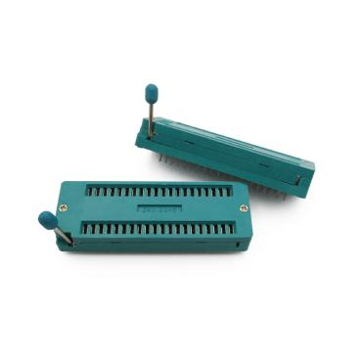
插针 |  | 54
单片机 | AT89S52 | 1
单片机 | STC

电路27 流水灯
序号 | 代号 | 名称 | 规格型号 | 数量
1 | R1 R2 | 电阻 | 4.7K | 2
2 | R3 R4 | 电阻 | 100K | 2
3 | R5—R14 | 电阻 | 200 | 10
4 | RP | 电位器 | 47K | 1
5 | C1 C2 | 电解电容 | 1u 16V | 2
6 | C3 | 瓷片电容 | 0.1u 16V | 1
7 | VT1 VT2 | 三极管 | 9014 | 2
8 | D1—D10 | 发光二极管 | 红色 | 10
9 | IC | 集成电路 | CD4017 | 1
10 |  | IC 16脚插座 |  | 1

